Муниципальное казённое общеобразовательное учреждение
средняя общеобразовательная школа №9
имени Николая Кузьмича Калашникова

Изготовление Ночника
«Ананас»

Исполнитель: Карташова Полина ученица 7 класса
Руководитель : Халюткина Марина Владимировна

Высоцкое 2017

Оглавление
- Обоснование………………………………………………….3
- Историческая справка………………………………………..4
- Вариативность………………………………………………..6
- Технологическая карта………………………………………10
- Оборудование и материалы…………………………………15
- Техника безопасности……………………………………….16
- Экономическое обоснование………………………………..17
- Экологическое обоснование…………………………………18
- Реклама………………………………………………………..19
- Заключение (резюме)…………………………………………20
- Фотография изделия………………………………………….21
- Список использованной литературы………………………..22

Обоснование
Совсем скоро веселый Новый год и принесет с собой массу положительных эмоций и! С самого начала зимы люди начинаю украшать дома и придумывают меню на 31 декабря. Этот любимого многими праздника, дарит людям хорошие эмоции и настроение. Но большая часть людей верит, что как новый год встретишь так его и проведешь.
В преддверии Нового года люди пытаются удивить своих родных праздничным меню. Я долго думала что могу подарить своей младшей сестре, пока не увидела, как моя сестра наблюдала за желтым фруктом который называется ананас. Сначала я не понимала, что из этой информации может выйти, но ночью я увидела, что спит она с включенным светом, и тут же поняла над чем можно поработать.
Светильник из пластиковых ложек. Я думала какой формы он должен быть и решила сделать очень « сладкий» ночник «ананас» – вот что ее может порадовать. Я решила сделать мой светильник необычным, интересным и неповторимым. Существует много светильников, но так как мой будет из ложек, то нужно учесть: не будут ли эти ложки отваливается , как правильно выполнить освещение, в каких тонах декорировать?
Приступая к работе, я поставила перед собой такие цели:
- Собрать информацию как может выглядеть светильник «ананас»
- Изучить методику изготовления.
- Конструкция изделия должна быть простой.
- Низкая себестоимость изделия.
- Изделие должно быть красивым, безопасным, и чтобы его можно было переместить в любое место.

Историческая справка
История светильника берет свое начало от обыкновенного костра, пламя которого не только согревало первобытных людей и позволяло им готовить горячую пищу, но и худо-бедно освещало их скромные обиталища – пещеры. Костер – сегодня мы бы назвали его стационарным напольным светильником – помогал бороться со всякими страхами, что переполняли темноту первобытных ночей, и являлся для наших далеких предков, по сути, средоточием добра и жизни.
Но если костер – или очаг – можно назвать стационарным напольным светильником лишь с большой долей условности, то к источникам искусственного освещения, которые служили жителям античных городов и селений, не смогут придраться даже самые строгие классификаторы.
У древних греков и римлян было достаточно большое количество конфигураций светильников: напольные светильники, которые состояли из треножника и чаши для горючего вещества; канделябры (для свечей или глиняных светильников) «о трех львиных лапах» у основания; глиняные светильники – обожженные сосуды специальной формы, с ручками, соответствующими моде тех времен, украшенные декоративными элементами, покрытые черным или красным лаком, содержащие в качестве росписи сценки из популярных мифов.
Любопытный факт: в Римской империи глиняные светильники использовались для политического пиара. Так, например, во времена правления Юлия Цезаря на щитки светильников чаще обычного наносилось изображение Венеры – таким образом массам еще раз напоминали о божественном происхождении рода Юлиев (Юлий Цезарь всегда представлял Венеру основательницей своего рода).
В античность светильники использовались не только для освещения домов. Глиняные лампы вывешивались в портиках, их ставили перед входом в помещение. Естественно, светильники (чаши на треножниках и глиняные лампы) нашли свое место и в античных храмах.
Другой осветительный прибор, известный с тех времен, – лампадарий. Как и канделябр, он был стационарным. Подвесные светильники назывались лампионами и лампадами и представляли собой одну или несколько овальных чаш, прикрепляемых к потолочным балкам или консолям. В чаши наливалось масло, животный жир или нефть. В горючую жидкость опускался скрученный из растительных волокон фитиль.
Византийское время отметилось в истории светильников фактом появления первых бронзовых люстр – лампадофоров, в которые вставлялись стеклянные лампады. Такие люстры украшали великолепные интерьеры соборов и дома высшей знати. Что касается глиняных светильников, то их практически полностью вытеснили из обихода, как хозяйственного, так и ритуального, восковые свечи. Историки делают предположение, что этот «свечной» переворот произошел по причине утраты Византией своих африканских владений – основных экспортеров оливкового масла, которым заправлялись глиняные лампы.

.

Вариативность

Вариант №1 - Проектор «нежные бабочки »
Итак, самый первый вариант светильника –это светильник из рюш и фонарика на батарейках. Такой вариант самоделки подойдет как для детской комнаты, так и для спальни. Чтобы сделать ночник нежные бабочки своими руками, для начала подготовьте следующие материалы :
- Старый светильник с ножкой
- лист плотного картона;
- фонарик на батарейках;
- ножницы ;
- рюши
- бумага
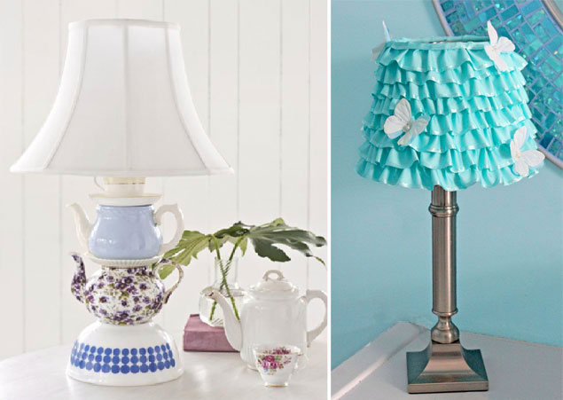

Вариант № 2 – светильник для любопытных
Для того чтобы сделать красивый светильник в детскую Вы должны подготовить следующие материалы:
- Карта России
- Лампочка
- Большой ободок;
- кусок провода;
- клей;
- плоскогубцы;
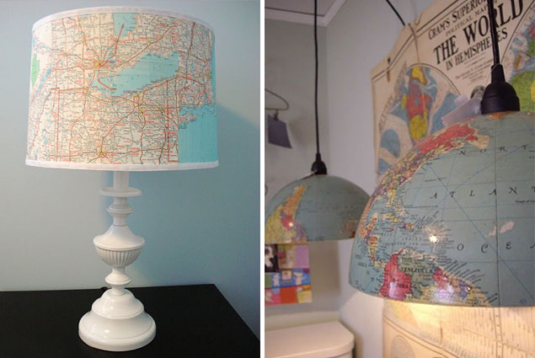

Вариант № 3 - Лампа из банки
Материалы :
- баночка из-под чая оригинальной формы;
- лист скрап бумаги по размерам банки;
- лист картона;
- канцелярский нож;
- акриловая краска;
- кусок наждачной бумаги;
- суперклей;
- малярный скотч;
- патрон для лампочки;
- обычная лампа накаливания;
- сетевой шнур;
- выключатель.
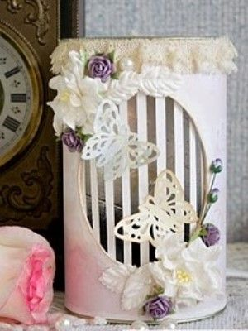
Я думаю что этот ночник подойдет больше маме сестра может его поломать
Вариант № 4 - Волшебный светильник ночник в виде гриба из картона
Материалы:
Гофрированный картон, можно использовать картонный ящик
Светодиодная лента с набором для подключения и управления, можно использовать:
https://ru.aliexpress.com/item/5M-3528-RGB-LED-Strip-Rope-Light-60LEDs-M-IR-Controller-Remote-DC12V-2A-24W-Power/32424525208.html
Вариант наиболее мощной ленты https://ru.aliexpress.com/item/10M-RGB-5050-LED-Flexible-Strip-Light-SMD-LEDs-60LEDs-M-DC12V-with-44-Keys-IR/32575628409.html
или на батарейках: https://ru.aliexpress.com/item/DC5V-USB-LED-Strip-5050-White-Blue-Single-color-30LEDs-1M-IP65-TV-Background-Lighting-LED/32686503170.html
Клей по дереву, можно использовать ПВА
Гравий для аквариума (розовый и желтый)
Искусственные растения для аквариума
Акриловая краска (белая и красная)
Вата
Мягкий многожильный медный провод - 2,5 метра
Жесткий одножильный медный провод - 1 метр
Термоусадочная трубка
Текстурированные одноразовые бумажные полотенца
Инструменты:
Клеевой пистолет и много стержней клея
Ножницы и канцелярский нож (можно скальпель)
Линейка, карандаш, кисточка
Инструмент для зачистки проводов и кусачки
Паяльник и припой
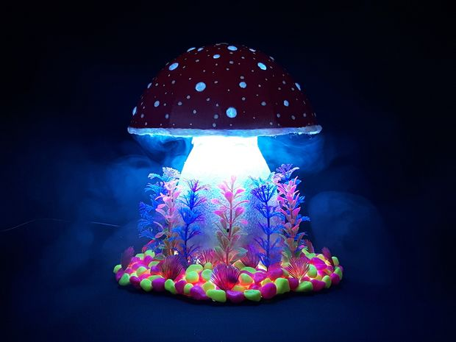
Очень хороший вариант ночника интересный, оригинальный, но в то же время очень сложный.
Мой вариант: Итак, мне нужно сделать светильник из ложек, устойчивый, негнущейся, иначе ложки отпадут, простым в изготовлении и красивым. А для освещения я использую маленькую лампочку, что даст возможность с легкостью вынуть ее из корпуса светильника

Технологическая карта.
№ п/п | Описание операции. | Графическое изображение. | Оборудование.
1 | Взять любую пустую бутылку и отрезать ей горлышко и нижнею часть чуть ниже половины. | 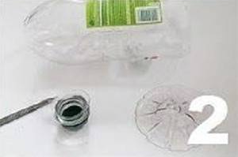  1 | Бутылка , ножницы,
2 | Взять бутылку, сравнять ее бока, и отклеить этикетку | 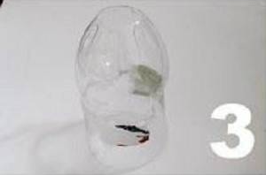  2 | Вода,  щетка
3 | Берем одну пластиковую ложку и отрезаем чашечку | 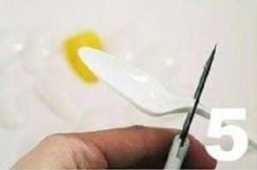  3 | Ложка, ножницы.
4 | Берем ложки и клеем их в ряд | 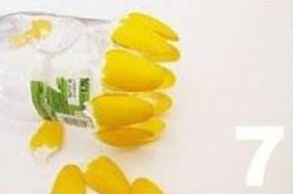  4 | Ложки,  Клей «момент»
5 | Доклеиваем все ряды и даем высохнуть | 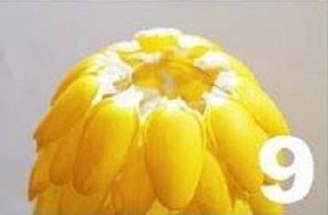  5 | Клей, ложки.
6 | Взять лампочку, электрический провод с патроном и лампочку вкрутить в патрон | 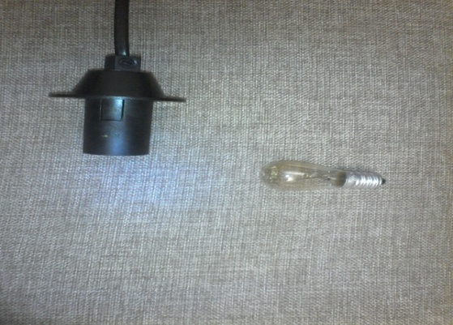  6 | Лампочка, провод.
7 | закрепляем лампочку в светильник | 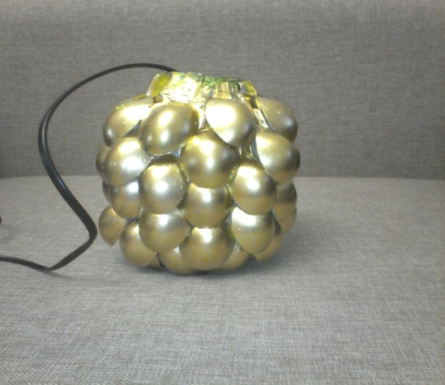  7 | Светильник , провод
8 | Вырезать листики | 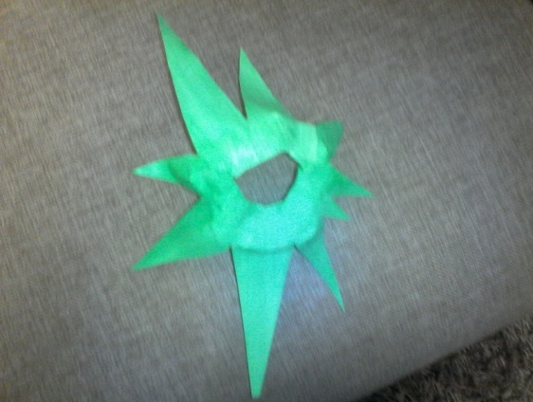  8 | Ножницы, бумага.
9 | Берем лист и клеем на верхушку. | 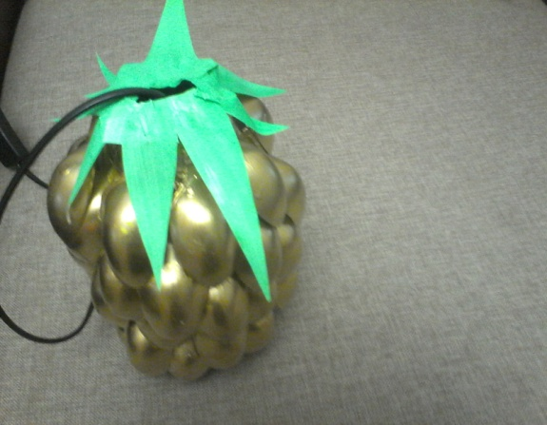  9 | Клей, листик,  Провод.

ОБОРУДОВАНИЕ И МАТЕРИАЛЫ
Для работы с моим светильником мне понадобились такие инструменты:
- Ножницы
- Канцелярский нож чтобы разрезать бутылку
- кисточки
А так же материалы:
-краска
-зеленая бумага
-Картон
-Краска аэрозольная
-Клей «Момент»
-Электрический провод с патроном и вилкой
-Пластиковые ложки

Техника безопасности
Правила техники безопасности при работе с компьютером
Во время работы лучевая трубка монитора (дисплея) работает под высоким
напряжением. Строго запрещается:
• Трогать разъёмы соединительных кабелей;
• Прикасаться к питающим проводам и устройствам заземления;
• Прикасаться к экрану и тыльной стороне монитора, клавиатуры;
• Класть посторонние вещи на клавиатуру и монитор;
• Работать во влажной среде и влажными руками;
• Протирать компьютер влажной тряпкой.
Перед началом работы
• Убедиться в отсутствии видимых повреждений рабочего места.
• Сеть так, чтобы линия взора приходилась в центр экрана.
• Чтобы не наклонять, пользоваться клавиатурой и воспринимать передаваемую па экране монитора информацию.
Во время работы лучевая трубка видеомонитора является источником электромагнитного излучения, которое при работе вблизи экрана неблагоприятно действует на зрение, вызывает усталость и снижение работоспособности.
При работе с ножом - нож нельзя держать за лезвие, так как нож может оказаться острым и можно порезаться.
При работе с ножницами - если работаете вдвоѐм, то передавать ножницы следует кольцами вперѐд. Хранить ножницы нужно в специальном чехле. Выполняя работу с ножницами, не наклоняйтесь к столу, так как можно повредить глаза.

Экономическое обоснование

Наименование | Единица измерения | Цена за единицу | Необходимое количество | Стоимость
ложки | шт. | 2 руб. | 30 | 60 руб.
ложки | шт. | б/у | - | -
Клей «Момент» | шт. | 20р. | 4 | 80руб.
краска | шт. | 200 руб. | 1 | 200 руб.
лампочка | шт. | 25 руб. | 1 | 25 руб.
провод | шт. | б/у | 1 | -
Итого |  |  |  | 365 руб.

экологическое обоснование

Изделие, созданное из пластиковых ложек, конечно, нельзя назвать экологически чистым, но этой работой я призываю людей обратить внимание на проблемы экологии и в их числе проблемы переработки пластикового и другого мусора. Он образуется с огромной скоростью на всех континентах нашей планеты и угрожает человечеству гибелью, путем разложения опасных компонентов под воздействием окружающей среды. Если мы все будем со вниманием относиться к проблеме загрязнения окружающей среды и не будем выбрасывать на свалку предназначенные для утилизации предметы, то экология улучшится.

Вы хотите провести
новый год всей семьёй и в хорошой обстоновке,
тогда только для вас сейчас
МАГАЗИН
"зимнее сияние"
преведствует наших покупателей и горантирует им найти подарки по вкусу
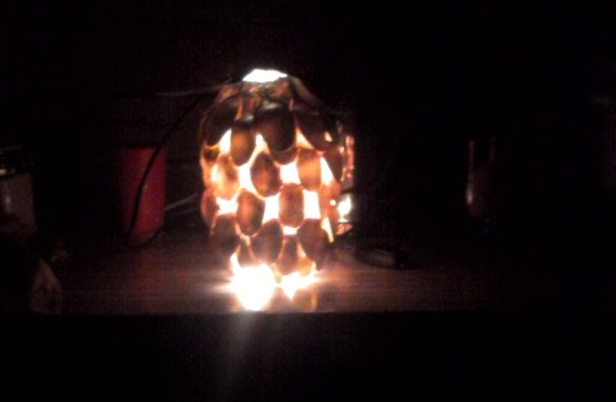

Заключение

Закончив работу над изделием, могу сказать, что осталась довольна полученным результатом. Я научилась работать с новыми материалами. Делать из пластика красивые изделия, раскрашивать его, склеивать. В процессе работы я не только приобрела навык изготовления украшения для интерьера комнаты, но и получила моральное удовлетворение. Пластиковый светильник выглядит изумительно красиво, он очень красивый на вид. А чем больше людей заинтересуется таким видом современного искусства, тем чище будет наша планета.
Давайте вместе создадим лучшее будущее!
Я считаю, что сделанный мною ночник получился очень красивым, и он будет светить темными ночами для моей сестре. Это прекрасный подарок, который многие могут выполнить сами, стоит только сильно захотеть. Для того чтобы выполнить свой проект, я ставила перед собой следующие задачи, которые на мой взгляд полностью выполнены:

  - Собрать информацию как может выглядеть светильник «ананас»
  - Изучить методику изготовления.
  - Конструкция изделия должна быть простой.
  - Низкая себестоимость изделия.
  - Изделие должно быть красивым, безопасным, и чтобы его можно было переместить в любое место.

Фотография изделия
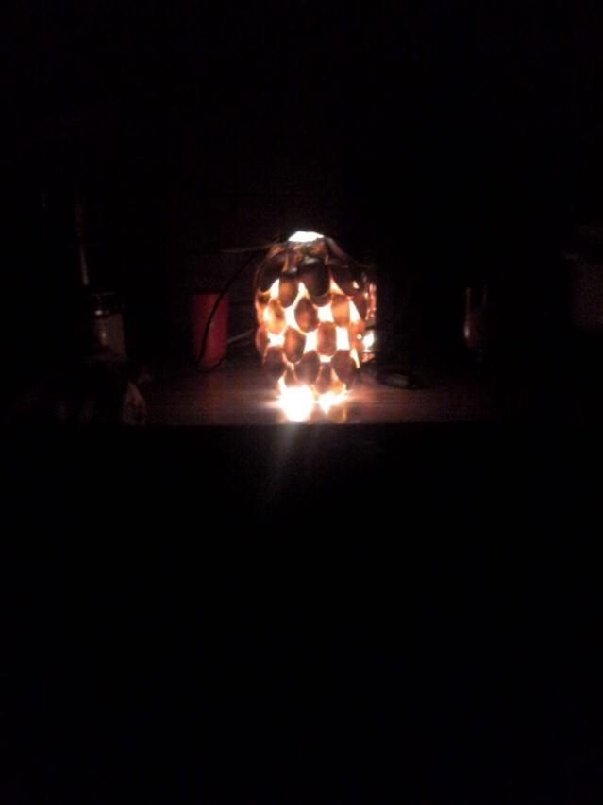

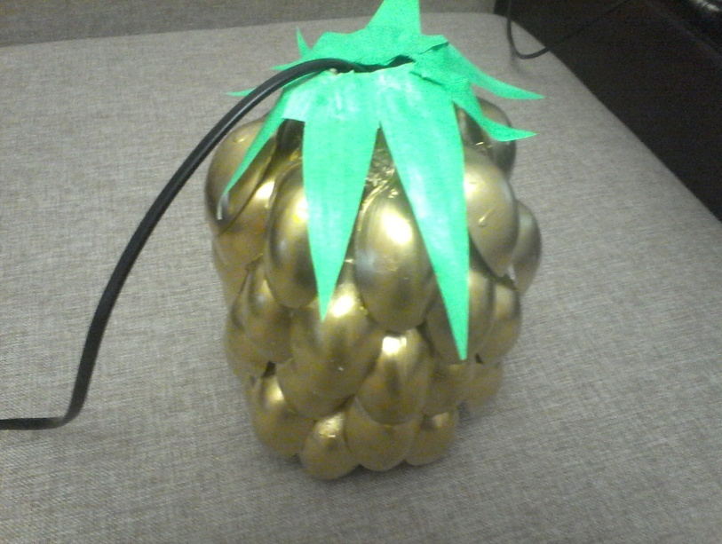

Список использованной литературы
Книга Скребцовой Т.О. "Соленое тесто" (Ростов-на-Дону, "Феникс", 2009)

